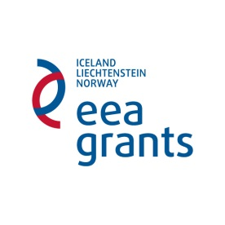
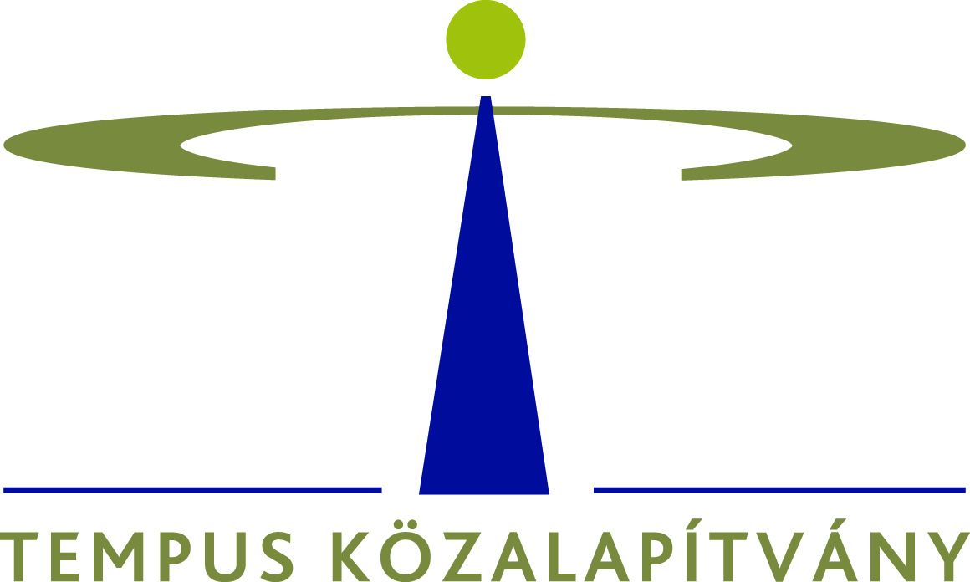

EGT Finanszírozási Mechanizmus 2009-2014
HU08 Ösztöndíj Program
Felsőoktatási intézményközi együttműködési projekt
… projekt

A támogatott partnerintézmények listája
A projekt címe:

Koordinátor intézmény
Kapcsolattartó személy

Partnerintézmény 1.
Kapcsolattartó személy

Partnerintézmény 2.
Kapcsolattartó személy

